第1２回滋賀県作業療法学会
The12thShigaOccupationalTherapyCongressinKotou

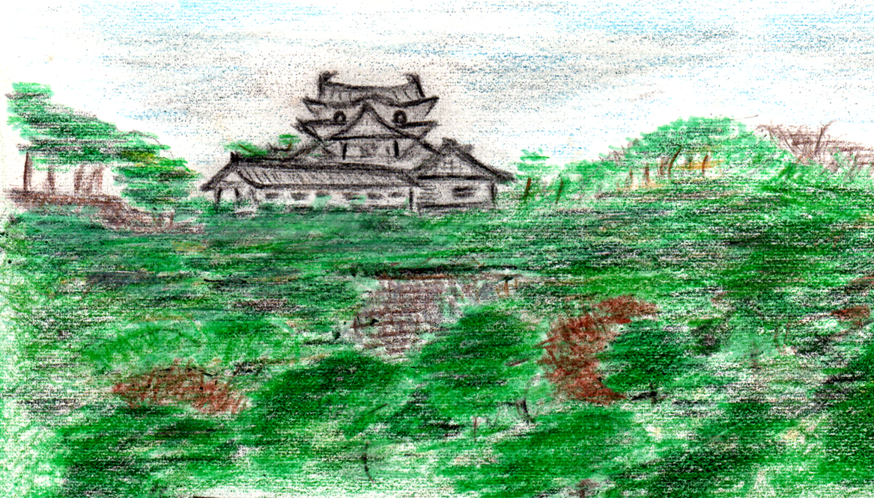
つながろう！
～私（作業療法）とあなた 今そして未来～
学会テーマ
「つながろう！ ～私（作業療法）とあなた 今そして未来～」
会 期： 平成28年10月2日（日） 10時～17時（受付開始9時30分）
会 場： ビバシティホール （ビバシティ彦根 ２階）
学会長： 小野 邦明 （医療法人恭昭会 彦根中央病院）
主 催： 一般社団法人 滋賀県作業療法士会

学会長挨拶 小野 邦明 （医療法人恭昭会 彦根中央病院）
第12回滋賀県作業療法学会を国宝彦根城と玄宮園、井伊家ゆかりの街、彦根市のビバシティホールにて、地域活動局湖東支部が運営担当し開催いたします。
本学会のテーマは「つながろう！～私（作業療法）とあなた 今そして未来～」としました。来る「超・超高齢化社会」において、作業療法士がその役割を果たし、社会に貢献していくためには、急性期から生活期までのつながり、また対象者や家族、関係他職種とのつながりがとても重要です。今学会ではそのつながりの力を再認識し、一人でも多くの皆さんが地域へ眼を向けるきっかけになればと考えています。そして県民の皆さんには、地域包括ケアの一端を担う作業療法を広く知っていただく機会になればと考えております。
今年度は協会設立50周年の節目の年でもあります。一人でも多くの皆さんにご参加いただき、盛り上げていただければと思います。皆で今つながり、そして未来につなげていきましょう。
皆様のご参加お待ちしております。

特別講演 「家庭医療とリハビリテーション（作業療法）」 一般公開

会場：ビバシティホール 時間：１３：３０～１５：００
講師 松井 善典 先生 （浅井東診療所所長 医師）

『家庭医の視点と姿勢をヒントに歩み出す。
暮らしと人生を支え、地域に出る作業療法士への第一歩』

松井先生は、来たる「超・超高齢化社会」を見据えて、“歳を取っても障害を持っても住み慣れた地域で活き活き暮らしたい”を支えるため旧浅井町を中心とした地域から全国にわたり地域医療に尽力されています。住み慣れた地域でしっかりとした医療を受けながら在宅生活を続けられる地域包括ケアシステムを分かりやすく、松井先生の「家庭医療」の実践を交えてお話し頂きます。加えて、地域包括ケアシステムの一角を担うリハビリテーション専門職「作業療法」についての期待と役割についてもお話し頂きます。
是非、県民の皆様も参加して下さい。今後の地域医療について考える機会といたしましょう。

＜松井先生ご略歴＞
2005年 滋賀医科大学卒業 同年 医師免許取得
2007年 医療法人カレスアライアンス 日鋼記念病院 初期臨床研修修了
2010年 北海道家庭医療学センター 家庭医療学専門医コース修了
同年 日本プライマリ・ケア連合学会 家庭医療専門医 取得
2012年 北海道家庭医療学センター フェローシップ修了
2014年 10月より現職

資 格： 日本PC連合学会認定 家庭医療専門医・指導医、日本医師会認定産業医
公 職： 日本プライマリ・ケア連合学会 生涯学習委員
コンピテンシー・知的活性化プロジェクトメンバー
滋賀医科大学 家庭医療学講座 非常勤講師

ランチョンセミナー「障がいをもつ子どもへの地域支援」 （先着順お弁当付）

会場：ビバシティホール研修室 時間：１２：１０～１３：００
講師：天田 美恵 先生 （滋賀県立小児保健医療センター 療育部）

天田先生の発達領域での長年のご経験と地域での家族や関係他職種とのつながり（連携）による取り組みは、領域を超えて参考になる部分が大変多くあります。
是非、発達領域以外の皆さんもご参加ください。
以下天田先生からのメッセージです。
滋賀県では、小児期から関わる作業療法士は、支援を必要としている子どもとご家族に比して、決して多いとは言えません。しかし、放課後等デイサービスや訪問リハビリテーション、レスパイトなど制度の変化に伴って作業療法を受ける機会が拡大し、多様な機関からお問い合わせやご質問をいただくことも増えてきました。そして何よりもご家族の作業療法への期待が膨らんできていることを実感しています。
今回、滋賀県の作業療法士が一堂に会する学術の場でお話しさせていただける機会を得て、子どもの作業療法の一端を私の拙い経験を通してつながる方々に知っていただく、さらに、今はつながっていなくても今後つながる方を増やせる一助となるように願っています。
さて、赤ちゃんでお出会いした子どもは、ご家族と家庭中心で過ごすことから就園・就学し、身体のサイズが飛躍的に変わるだけでなく、ライフステージの変遷に沿って求められる機能や要素が目まぐるしく移り変わります。そして多くの方が18歳で大人社会の一員となります。
ご家族は、それぞれの時期に、それぞれの場で、ご家族以外の方々に子どもを委ね、手を携え、様々な支援を受け入れながら子育てに奮闘されます。
私は小児期における障がいを一概に｢障害｣とは言えないと考えています。その子どもとご家族には保健・医療・福祉・教育に関与する特別な要望＝スペシャルニーズがありますが、人的・物的環境やサービスを上手に取り入れて一般の核家族・共働き家庭の子育てには得られない多様な支援者・支援機関との豊かな子育てをされている方が増えてきているからです。
そして、30年前には｢親の責任｣として重く受け止められていた子どもが、兄弟姉妹がいる家庭でご家族にとって｢癒しの存在｣｢かけがえのない存在｣「家族をつなぐ存在」であると多くのご家族から伺えるようになりました。
そこで、以下のことを私見を交えながらお伝えしたいと考えています。
・入職時に担当した子どもたちに対する自分の無力さと毎日の疑問
・地域療育教室派遣事業
・アメリカで受けたカルチャーショック
・｢ノーマライゼーション｣しない現実に対する新たなパラダイム
・地域支援＝地域での子育て支援・生活支援・家族支援
医療・療育での実践、地域療育への支援、学校教育との協働の紹介
・本当の障害とは 私の課題
最後に、第2回本学会の基調講演で当時協会副会長、現会長の中村春基先生が「OTの将来～求められる方向と実践課題はなに？～」というテーマで滋賀県の作業療法士に多くのことを問いかけられました。「地域」とは？「求めていただけるOTの人材／OTのあり方」とは？などなど…私はシンポジストとして同じ壇上にいましたが、12年、10回の学会を経て、投げかけられた問いに不十分ながらも応える道の途上にいることをあらためて認識しました。この機会を与えて下さったことに深謝いたします。

地域OT実践報告 私たちが取り組む作業療法（まちづくり）

会場：ビバシティホール 時間：１５：１０～１６：００
講師：廣田 岳尚先生 （株式会社 明尚 リハステーション守山
デイサービス 代表取締役 作業療法士）

廣田先生は免許取得後、病院でのリハビリテーション科勤務を経て、訪問リハビリ・通所リハビリ・老人保健施設などで作業療法士としての仕事に携わってこられ、平成19年11月より(株)明尚リハステーションデイサービスを立ち上げ、現在守山と草津2事業所のデイサービス運営を行っておられます。また、介護事業と並行して、総合事業に向けた市町村介護予防事業への参画や介護保険外での地域支援事業（健康づくり事業）等を行っておられます。
今回は県内のOTの中で地域作業療法に先駆的に邁進されている廣田先生に、今までから現在、どのような思いで地域での作業療法に取り組まれているのか、そして未来に向けてどのようなビジョンをもっておられるのかお話し頂きます。
実践経験を交えた廣田先生の作業療法（まちづくり）のお話を聴いて、大いに刺激を受けましょう。

役職等）
株式会社明尚 代表取締役
社会福祉法人慈惠会 理事
ゆい福祉基金 会長
滋賀県南部介護サービス事業者協議会 役員（プロジェクト部会統括）
滋賀県社会福祉協議会 福祉用具普及検討委員会 委員長
守山市在宅医療・介護連携推進協議会 委員
守山市総合事業研究会 メンバー
草津市健幸都市づくり推進委員会 委員
栗東市地域リハビリテーション推進協議会 委員
栗東市総合事業座談会 メンバー 他

資格）
作業療法士・福祉用具プランナー・認知症ケア専門士 他

協会設立50周年記念 学会コンサート 一般入場可能 （先着順お弁当付）

会場：ビバシティホール 時間：１２：３０～１３：００
ハーモニカアンサンブル 出演：ハピネスハーモニカクラブ
ハピネスハーモニカクラブ（本池代表）は1999年に地元の愛好家によって結成されました。彦根市北老人福祉センター「ハピネスひこね」を拠点として月に6回練習をされています。メンバーの平均年齢は76歳。演奏レパートリーは童謡から懐メロまで幅広く、年間300件以上のコンサート出演依頼を受けておられます。
ハーモニカの繊細で美しい調べに癒され、そして生涯活動として積極的に活動されている皆さんの活力に触れ、生気を養って午後のセッションに臨んでいただければと思います。

プログラム
【午前】
・口述演題発表
地域 身障 精神 発達 教育 全領域からの演題が集まりました。
【お昼】
・ランチョンセミナー
滋賀県小児保健医療センター 天田 美恵先生
・学会記念コンサート ハーモニカアンサンブル
ハピネスハーモニカクラブ
【午後】
・特別講演
浅井東診療所所長 松井 善典先生
・地域OT実践報告
（株）明尚 代表取締役 廣田 岳尚先生

【その他】

・福祉機器展示・体験 株式会社 アートプラン

ひとりで移乗できる介助ロボット 『愛移乗（あいじょう）くん』試乗体験

滋賀県立大学との共同開発。人間工学に基づいた設計。

彦根発！日本発！世界初！是非、多くの方に体験して頂きたいと思います。

・自助具展示・紹介（ひこね自助具開発工房、こうら工房 心、生活用具工房 微・助っ人）

作品を実際に手に取ってもらい、工房のスタッフの方に直接、質問、相談が出来ます。是非、ご利用ください。

・学生ポスター発表（展示のみ）

今回は学生にも学会参加の門徒を広げています。滋賀医療技術専門学校学生の展示発表を予定しています。

・作業療法啓発展示

ショッピングモール内という会場の利点を活かし、映像等を駆使して、一人でも多くの一般の方々に作業療法を知って頂きたいと思います。

参加費
県士会員OT（事前2000円、当日2500円 抄録付）
非会員OT（事前、当日3000円 抄録付）
他職種・学生・一般（無料 抄録別売り500円）
事前申し込みアドレス：toyosato.rha@toyosato.or.jp
FAX:0749-35-2159
（事前申込み期間：9月17日まで）
- 参加申し込み書は県士会ホームページの「お知らせ」に掲載致します。

問合せ先
第12回 滋賀県作業療法学会 事務局
〒522-8539 滋賀県彦根市八坂町1882
（彦根市立病院 リハビリテーション科）
事務局長 大塚 武司
TEL 0749-22-6050
FAX 0749-46-0265
メールアドレス reha@municipal-hp.hikone.shiga.jp

